De acordo com os critérios definidos na NORMA COMPLEMENTAR AO REGIMENTO INTERNO Nº 07/2008 do PROGRAMA DE PÓS-GRADUAÇÃO EM POLÍTICAS PÚBLICAS a qual dentre outras coisas, indica o percentual permitido de alunos especiais em relação ao total de alunos regulares do Programa inscritos nas disciplinas requeridas é que apresentamos EM ANEXO o quadro com as solicitações deferidas para alunos especiais 2021.1.
ALUNOS ESPECIAIS 2021.1
Candidato | Disciplina | Parecer
ALUYDIO BESSA AMARAL | PPUB0008 - Políticas Públicas e Movimentos Sociais. | DEFERIDO
Aylana Cristina Rabelo Silva | PPUB0008 - Políticas Públicas e Movimentos Sociais. | DEFERIDA
Camila Cristina de Castro Souza | PPUB0008 - Políticas Públicas e Movimentos Sociais | DEFERIDA
Arliane Ribeiro de Oliveira | PPUB0008 - Políticas Públicas e Movimentos Sociais | INDEFERIDA
Cassandra de Sousa Cunha | PPUB0008 - Políticas Públicas e Movimentos Sociais. | DEFERIDA
Elgonzales Magalhães Almeida | PPUB0008 - Políticas Públicas e Movimentos Sociais. | DEFERIDO
Patrícia de Freitas Reis Vilela Ribeiro | PPUB0008 - Políticas Públicas e Movimentos Sociais. | INDEFERIDO
Gilmara de Jesus Azevedo Martins | PPUB0053 - Tópicos Especiais em Ciências Sociais: Questões Étnicos Raciais e Políticas Públicas | DEFERIDA
Talita Cléa Soares Everton Chaves | PPUB0053 - Tópicos Especiais em Ciências Sociais: Questões Étnicos Raciais e Políticas Públicas | DEFERIDA
JOSÉ DE ARIMATÉIA BARROS RIBEIRO | PPUB0053 - Tópicos Especiais em Ciências Sociais: Questões Étnicos Raciais e Políticas Públicas | DEFERIDO

Atenciosamente,
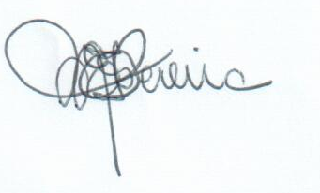
,Prof.ª Dr.ª Maria Eunice Ferreira Damasceno Pereira
Coordenadora do Programa do Programa de Pós-Graduação em Políticas Públicas

